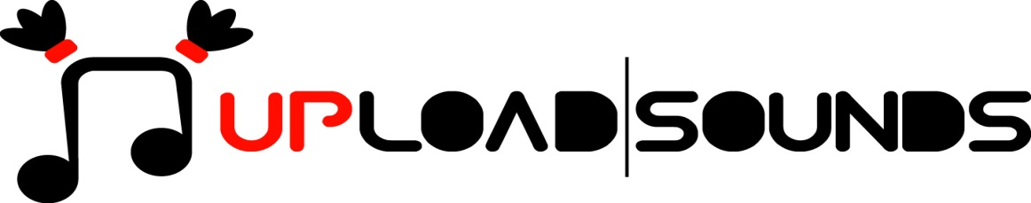

Ritorna UploadSounds con l’edizione 2017 e partono le iscrizioni che aprono da quest’anno agli under35.

Torna anche per il 2017 la piattaforma musicale UploadSounds, il progetto culturale che da anni si dedica ai giovani talenti coinvolgendo le tre province: Alto Adige, Trentino e Land Tirolo. Novità di quest’anno per la nuova edizione è l’apertura agli under35. Iscrizioni al via il 2 dicembre.

UploadSounds, la piattaforma musicale dedicata ai talenti emergenti dell’Euregio, è pronta a partire per un nuovo anno all’insegna della musica e guarda già al 2017 con una nuova edizione ricca di novità. Dopo il successo dello scorso anno UploadSounds cresce ancora e si pone nuove sfide, incrementando il tour e l’export musicale, punti cardine della manifestazione. Una piattaforma che nell’ultimo anno è diventata sempre più internazionale grazie all’export che ha permesso ad alcune tra le migliori band dell’ultima edizione di esibirsi nei locali di capitali europee della musica come Berlino e Londra, ma non solo, giovani artisti altoatesini, trentini e tirolesi hanno calcato palcoscenici di prestigiosi festival, manifestazioni ed eventi grazie alla rete di partner internazionali di UploadSounds.

Partecipare è gratuito e semplicissimo collegandosi al sito www.uploadsounds.eu sul quale è possibile scaricare anche il nuovo bando e, con pochi click si può non solo iscriversi all’edizione 2017, ma anche candidarsi per avere la possibilità di essere selezionati per una o più date dell’Upload On Tour, il tour di concerti promosso da UploadSounds.
Un bando che quest’anno introduce una grande novità: il progetto ora si rivolge agli under35! Cresce l’età insieme alla passione per la musica. Inoltre per le band che hanno un minimo di tre elementi è consentita la presenza di un membro di età superiore purché under39. Per poter partecipare è necessario essere residenti in una delle tre province dell’Euregio e caricare sul portale un proprio brano musicale originale. Le iscrizioni che apriranno da venerdì 2 dicembre dovranno pervenire entro il 30 aprile 2017, ogni band iscritta avrà a disposizione una pagina completa, una vetrina unica per presentarsi a un pubblico vastissimo e promuoversi attraverso il sito internet e i social collegati.
Cuore pulsante di UploadSounds è Upload On Tour, organizzato dallo staff euroregionale, il tour di concerti che ha registrato lo scorso anno numeri di presenze da record, prevede per il 2017 ben 18 appuntamenti, sei per ogni provincia dell’Euregio. Un tour che copre tutta l’area dell’Euregio, toccando non solo i centri urbani ma anche le zone più periferiche delle tre province, grazie anche alla collaborazione e alla partnership di associazioni e soggetti territoriali che operano nei territori in campo culturale e musicale. Ciascuna data del tour vede in scaletta l'esibizione di una band altoatesina, una band trentina e una band tirolese, nonché di un headliner. In questo circuito verrà dato spazio ai musicisti iscritti, perché il fine ultimo è il coinvolgimento delle giovani band emergenti, che UploadSounds vuole promuovere.
Upload On Tour prenderà il via a gennaio con i primi concerti in programma per concludersi a giugno in tempo per le audizioni finali a cui parteciperanno le migliori band selezionate da una commissione internazionale composta da professionisti del mondo musicale, ma anche da critici, giornalisti, produttori e promoter musicali, oltre che da musicisti.
Come per lo scorso anno la commissione non premierà unicamente i migliori gruppi, ma farà in modo di scegliere anche le band per l'export nazionale internazionale. Grazie a questa giuria e alle partnership che UploadSounds sta tessendo, i musicisti dell’euroregione più meritevoli potranno essere selezionati per suonare a concerti, fiere e festival nell’arco del 2017, in tutta Europa.

Export e tour sono dunque pilastri fondamentali della filosofia di UploadSounds, un progetto che intende offrire opportunità concrete ai giovani talenti di crescita artistica attraverso l’incontro e lo scambio con altre realtà musicali. Gli obiettivi, del progetto si possono riassumere in alcuni concetti chiave su cui si sta continuando a lavorare: creatività, occupazione in ambito creativo, sviluppo del pubblico e indotto economico. UploadSounds è infatti un motore economico che muove migliaia di musicisti, giovani, pubblico e operatori economici che creano senza dubbio un indotto indiretto sul territorio dell’Euroregione.

UploadSounds è la piattaforma dell’Euroregione per la promozione dei giovani musicisti che vede la collaborazione attiva di tutti gli assessorati alla cultura delle tre province coinvolte. Il progetto rappresenta un punto di riferimento per centinaia di musicisti di tutti i gruppi linguistici presenti sui nostri territori, che vi hanno trovato un'occasione di scambio e di incontro, un veicolo per la conoscenza del territorio, uno strumento di visibilità e di crescita artistica. UploadSounds è molto più di un progetto; è una rete di soggetti attivi nei tre territori che compongono l'Euroregione per la valorizzazione della creatività musicale locale. E noi crediamo che la creatività sia una leva molto importante per lo sviluppo del nostro territorio, stimolata dalla diversità culturale e linguistica, ma anche da uno scenario umano e paesaggistico comune.

Christian Tommasini, Vicepresidente e Assessore alla cultura italiana della Provincia Autonoma di Bolzano,
Tiziano Mellarini, Assessore alla cultura della Provincia Autonoma di Trento,
PhilippAchammer, Assessore alla cultura tedesca della Provincia Autonoma di Bolzano,
Beate Palfrader, Landesrätin für Bildung und Kultur Land Tirol.

Ulteriori informazioni:
www.uploadsounds.eu - info@uploadsounds.eu
http://www.facebook.com/uploadsounds - https://twitter.com/UploadSounds

